成立时间：有点早
有点太早了，蹉跎太久，为什么早年没有做出头？
对比一下，minimax 21年，stepfun 23年，智谱19年。

产业线嬗变过程：
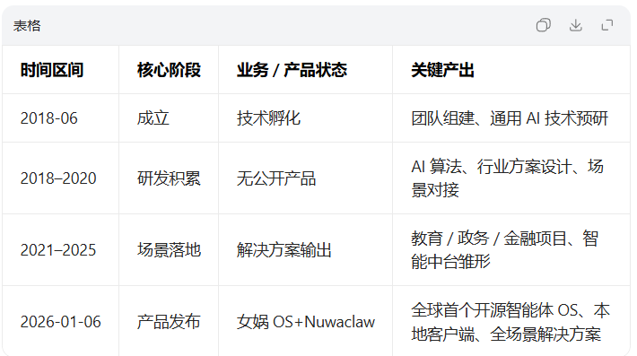
令人迷惑，感觉二六年前就是个做脚本中台的企业，怎么一夜之间就要做AI了。阶跃的逻辑都比它要通顺。还是看不到细节。

产品目标：不太乐观
只有具身智能，和细分领域能看一看
纵观其产品线布局，是想做openclaw竞品的。这个领域，目前只有巨物级大厂才有资格玩，小玩家进来是是比较困难。
基模问题：智能体平台和智能体OS的上游是大模型基模厂。没有自己的基模，只配给大模型做适配。那去做基模？对不起，你钱不够。哪怕你用开源大模型，两三千万，买卡的钱都不够。(何况本来就没有打算做基模)
生态问题：龙虾不是一个简单的东西，如果没有一个闭源大厂拿出一个颠覆性的产品来，龙虾的热度还会持续很久，也许三年，也许五年，也许十年。然后进化成其他我们无法想象的东西。闭源做ai OS本质是在和全球几十上百万的开源极客作战。一家一姓的力量真的够吗？当性能创意全面落后的时候，你还能提供什么？
大厂下场问题：AI OS不是一件小事，这件事一旦做成，是可以敢叫日月换新天的。一旦做成，是能够掀翻微软，谷歌的大事业。大厂一定为下场，尤其是又基模研发能力的大厂。Anthropic已经下场了，相信国内的大厂也会跟上。大厂的工业级产能一旦起来，一个小公司凭什么赢呢？壁垒几乎是没有的。
盈利问题：OPENCLAW现在还免费着，大厂也是各自绑定自家基模token收费，如果只是卖一个壳，它拿什么挣钱呢？我甚至有现成的openclaw和各种各样的云claw用，我凭什么用你呢？

人才：最大不确定因素
目前看来值得称道的只有任教授一个人。26年还在保持针对大模型和多模态的产出。挺不错的，尤为难得。
